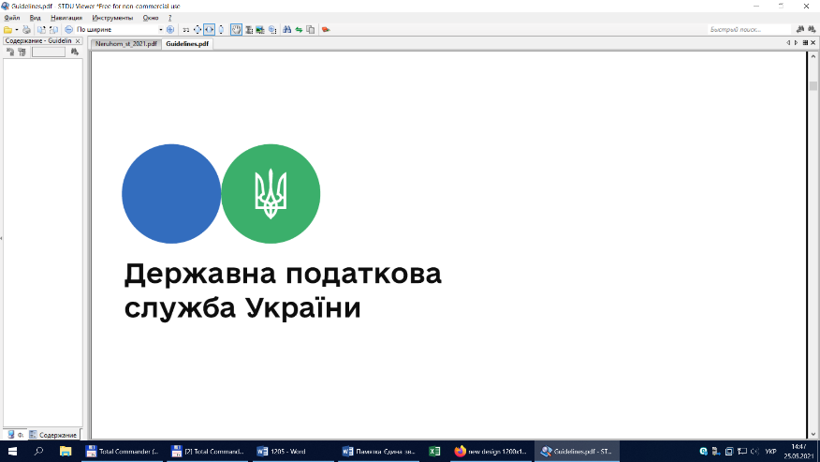

**Головне управління ДПС у Львівській області**

**Турківський сектор обслуговування платників Самбірської ДПІ**

**Передумав бути «спрощенцем»: чи можна відкликати заяву?**

В Турківському секторі обслуговування Самбірської ДПІ Головного управління ДПС в Львівській області інформують,якщосуб’єкти господарювання, які хочуть працювати за спрощеною системою оподаткування (тобто сплачувати єдиний податок), мають дотриматися певного порядку, встановленого Податковим кодексом України.

Щоб обрати або перейти на спрощену систему, потрібно подати заяву до податкової служби за місцем своєї реєстрації. Це можна зробити одним із трьох способів:

- особисто або через довірену особу;

- надіслати поштою (рекомендованим листом із повідомленням про вручення);

- подати в електронній формі через онлайн-сервіси, дотримуючись законів про електронні документи та електронну ідентифікацію.

Таку заяву можна подати і під час державної реєстрації юрособи або підприємця. У такому разі вся інформація автоматично передається в ДПС через держреєстратора – окремо до податкової служби звертатися не потрібно.

Якщо фізична особа – підприємець хоче працювати на 1-й або 2-й групі єдиного податку, вона повинна подати заяву до кінця місяця, в якому її було зареєстровано. У такому випадку вона вважається платником єдиного податку з першого числа наступного місяця.

Якщо ж підприємець хоче обрати 3-тю групу без ПДВ, то йому потрібно подати заяву протягом 10 днів з моменту реєстрації. У цьому випадку він стає платником єдиного податку з дати реєстрації.

Що стосується електронних резидентів (е-резидентів), які реєструються як ФОП, то вони автоматично вважаються платниками єдиного податку з дня реєстрації, без необхідності подавати додаткову заяву.

Якщо підприємець або юридична особа вже працює на загальній системі оподаткування, але хоче перейти на спрощену, то така заява подається не пізніше ніж за 15 днів до початку наступного кварталу. Змінити систему можна лише один раз на рік.

Якщо підприємець вирішить відмовитися від спрощеної системи, він повинен подати заяву не пізніше ніж за 10 днів до початку нового кварталу або року.

Крім того, платник може добровільно відмовитися від спрощеної системи, якщо планує перейти на іншу систему оподаткування. У такому разі він подає заяву після закінчення звітного кварталу, і перехід відбувається з першого числа наступного місяця.

Важливо знати, що подану заяву про перехід на спрощену систему відкликати не можна. Реєстрація платника єдиного податку проводиться протягом двох робочих днів, тож перед поданням варто добре зважити рішення.